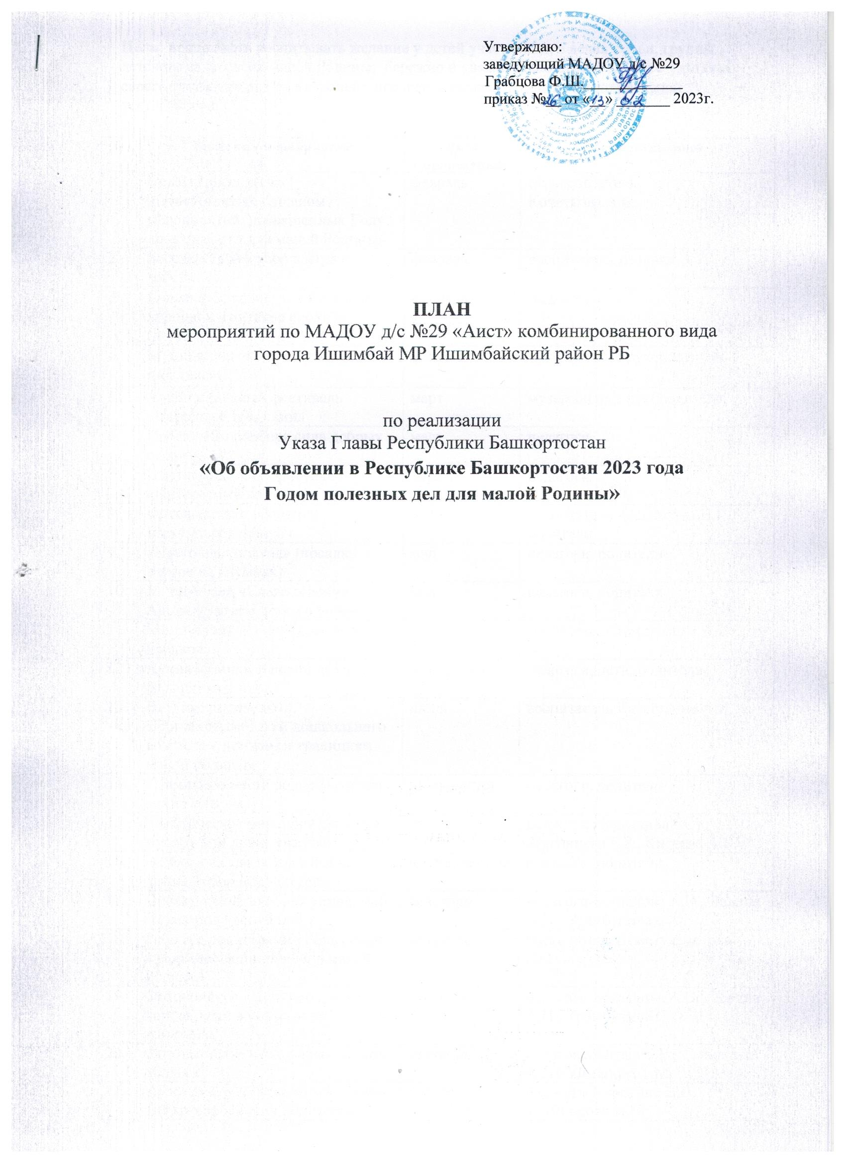

Цель: продолжать воспитывать желание у детей участвовать в делах семьи, группы детского сада, своей малой Родины; бережно и уважительно относится к результатам своего труда, труда других людей; проявлять интерес к общественно полезной деятельности.

№ | Тематика мероприятий | Дата проведения | Ответственный
1. | Педагогический час «Ознакомление с планом мероприятий, посвященных Году полезных дел для малой Родины» | февраль | ст. воспитатель  Кочеткова А.С.
2. | Беседа «Твой мусор всегда с тобой» | февраль | воспитатель Аюпова Э.Т.
3. | Семинар-практикум «Что такое хорошо и что такое плохо?» (дидактическое пособие) | февраль | педагоги
4. | Муниципальный конкурс «Алая гвоздика» | февраль | музыкальные руководители
5. | Муниципальный фестиваль «Народные традиции» | март | музыкальные руководители
6. | Проект «Волшебная сила добрых слов» | март | педагоги
7. | Выставка детских рисунков «Интересный космос» | апрель | педагоги
8. | Фотовыставка «Рецепты нескучных каникул» | май | воспитатель Абдуллина Н.Г., родители
9. | «Цветочная поляна» (посадка цветов на клумбах) | май | педагоги, родители
10. | Мини-музей «Слава героям»  Акция «Читаем детям о войне» | май | педагоги, родители
11. | Мини-музей «О подвигах наших предков» | май | воспитатель Карагузина А.И.
12. | Акция «Экологический десант, сделаем мир чище» | в течение года | педагоги, дети, родители
13. | Работа с родителями. «Приобщение детей дошкольного возраста к истокам и традициям малой Родины» | июнь | воспитатель Карагузина А.И.
14. | «Памятные места родного города» (мини-альбом) | июль-август | педагоги, родители
15. | Тематическое мероприятие «Бой мусору или дикие свалки» | август | педагоги Неудачина О.Л., Звягинцева Г.Р., Киреева А.Ю.
16. | Экологическая акция «Лес – лесок» (сбор макулатуры) | в течение года | педагоги, родители
17. | Проект «Мой дом, моя улица, мой город, моя Республика» | сентябрь | педагоги Богданова А.Э., Левина А.П., Трамбукина С.О.
18. | Работа с родителями «Роль семьи в формировании любви к малой Родине» | сентябрь | воспитатель Шаймухаметова Ю.Г.
19. | Фотоконкурс «Посмотри, как хорош, край в котором ты живешь!» | сентябрь | педагоги Богданова А.Э., Левина А.П., Трамбукина С.О.
20. | Фотовыставка «Экология – забота общая» | сентябрь | педагоги Югова С.В., Смирнова А.А., Уйманова Т.М.
21. | Проект «Трудом своим мы славим город» (профессии родителей) | октябрь | педагоги Коровина В.В., Трубникова И.Н.
22. | Нравственно-патриотический проект «Моя малая Родина» | октябрь | воспитатель Юсупова В.Г.
23. | Оформление альбома «Мои добрые дела» | в течение года | воспитатель Аюпова Э.Т., родители
24. | Экологическая акция «Не оставляй без дворца ни синицу, ни скворца», «Кормушка» | ноябрь | педагоги, родители
25. | Изготовление новогодних открыток для людей преклонного возраста | декабрь | дети, педагоги, родители
26. | «Мой любимый город» (информационный стенд) | декабрь | воспитатель Карагузина А.И.
27. | Педагогический час «Закрытие Года полезных дел для малой Родины» | декабрь | ст. воспитатель  Кочеткова А.С.

